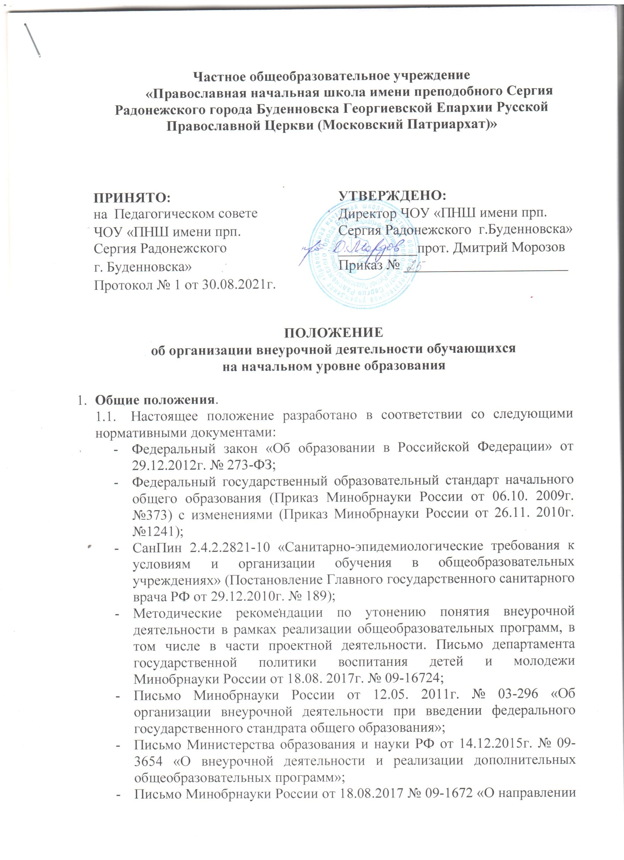

методических рекомендаций по уточнению понятия и содержания внеурочной деятельности в рамках реализации основных общеобразовательных программ, в том числе в части проектной деятельности»;
- Письмо Министерства просвещения Российской Федерации от 05.09.2018г. № 03-ПГ-ПМ-42216 «Об участии учеников муниципальных и государственных школ РФ во внеурочной деятельности»;
- Письмо Министерства просвещения Российской Федерации от 07.05.2020 № ВБ-976/04 «О реализации курсов внеурочной деятельности, программ воспитания и социализации, дополнительных общеразвивающих программ с использованием дистанционных образовательных технологий»;
- Устав ЧОУ «Православная начальная школа имени преподобного Сергия Радонежского г. Буденновска».
  - В соответствии с федеральным государственным образовательным
стандартом начального общего образования (далее - ФГОС) основная образовательная программа начального общего образования (далее - ООП) реализуется образовательным учреждением (далее - ОУ) в т. ч. через внеурочную деятельность.
Под внеурочной деятельностью в рамках реализации ФГОС следует понимать образовательную деятельность, осуществляемую в формах, отличных от классно-урочной, и направленную, в первую очередь, на достижение школьниками личностных и метапредметных результатов начального общего образования. Это и определяет специфику внеурочной деятельности, в ходе которой обучающийся не только и даже не столько должен узнать, сколько научиться действовать, чувствовать, принимать решения и др.
Содержание внеурочной деятельности младших школьников должно: учитывать достижения мировой культуры и соответствовать: российским традициям и национальным ценностям, культурно-национальным особенностям региона; содержанию начального общего образования; современным образовательным технологиям, обеспечивающим системно- деятельностный подход в соответствующих формах и методах обучения (активные методы дистанционного обучения, дифференцированное обучение, конкурсы, соревнования, фестивали, экскурсии, походы и т. п.), в методах контроля и управления образовательным процессом (экспертный анализ продуктов деятельности обучающихся). Внеурочная деятельность должна быть направлена:
- на создание условий для развития личности ребенка;
- развитие мотивации личности ребенка к познанию и творчеству;
- обеспечение эмоционального благополучия ребенка;
- приобщение обучающихся к общечеловеческим ценностям, национальным ценностям и традициям (включая региональные социально-культурные особенности);
- профилактику асоциального поведения младших школьников;
- создание условий для социального, культурного и профессионального самоопределения, творческой самореализации ребенка, его интеграции в систему отечественной и мировой культуры;
- обеспечение целостности процесса психического и физического, умственного и духовного развития личности ребенка;
- укрепление психического и физического здоровья детей;
- развитие взаимодействия педагогов с семьями обучающихся.

  - Внеурочная деятельность младших школьников организуется по
направлениям развития личности (духовно- нравственное, спортивно-оздоровительное, социальное, общеинтеллектуальное, общекультурное) в таких формах, как экскурсии, кружки, секции, круглые столы, конференции, диспуты, школьные научные общества, олимпиады, соревнования, поисковые и научные исследования, общественно полезные практики и др.

Внеурочная деятельность: цели, формы организации.
2.1. Под внеурочной деятельностью при реализации ФГОС общего образования понимается образовательная деятельность, осуществляемая в формах, отличных от классно-урочной деятельности, и направленная на достижение планируемых результатов освоения образовательной программы. 2.2. Участие обучающихся во внеурочной деятельности по реализуемым основным образовательным программам является обязательным.
ФГОС определено максимально допустимое количество часов внеурочной деятельности в зависимости от уровня общего образования:
- до 1350 часов за четыре года обучения на уровне начального общего образования.
  - Объем часов внеурочной деятельности определяется и
утверждается ЧОУ «ПНШ им. прп. Сергия Радонежского г. Буденновска» с учетом запросов семей, интересов обучающихся и возможностей школы.
  - Школа осуществляет ознакомление всех участников образовательных
отношений с образовательной программой, в т.ч. учебным планом и планом внеурочной деятельности. Родители (законные представители) обучающихся несут ответственность за соблюдение установленных школой требований к организации образовательного процесса, частью которых являются требования по обеспечению реализации ФГОС.
  - Школа самостоятельно разрабатывает и утверждает:
- план внеурочной деятельности;
- режим и расписание занятий внеурочной деятельности;
- рабочие программы курсов внеурочной деятельности.
  - Внеурочная деятельность может быть использована на введение
учебных курсов, расширяющих содержание учебных предметов, обеспечивающих различные интересы обучающихся.
  - В соответствии с санитарно-эпидемиологическими правилами и
нормативами продолжительность занятия внеурочной деятельности составляет 30 минут. Для обучающихся первых классов в первом полугодии продолжительность занятия внеурочной деятельности не должна превышать 25 минут.
  - Рабочие программы внеурочной деятельности могут быть построены
по модульному принципу и реализовываться с применением электронного обучения, а также с использованием дистанционных образовательных технологий.
  - Рабочая программа отдельных курсов внеурочной деятельности
разрабатывается педагогом на основании примерных программ или самостоятельно в соответствии с требованиями, изложенными в Положении о структуре, порядке разработки и утверждения рабочих программ в ЧОУ «ПНШ им. прп. Сергия Радонежского г. Буденновска».
  - Формы внеурочной деятельности должны предусматривать активность
и самостоятельность обучающихся; сочетать индивидуальную и групповую работу; обеспечивать гибкий режим занятий (продолжительность, последовательность), переменный состав обучающихся, проектную и исследовательскую деятельность (в т.ч. экспедиции, практики), экскурсии (в музеи, парки, на предприятия и др.), походы, деловые игры и пр.
  - В зависимости от конкретных условий реализации основной
общеобразовательной программы, числа обучающихся и их возрастных особенностей допускается формирование учебных групп из обучающихся разных классов в пределах одного уровня образования.
  - Эффективной формой организации внеурочной деятельности является
проектная деятельность (учебный проект). Проект выполняется обучающимся самостоятельно под руководством педагогического работника по выбранной теме в рамках одного или нескольких изучаемых учебных предметов, курсов в любом избранном направлении деятельности (познавательной, практической, учебно-исследовательской, социальной, художественно-творческой, иной).
  - Результаты внеурочной деятельности являются частью результатов
освоения основной общеобразовательной программы в соответствии с требованиями ФГОС.
  - Школа предоставляет обучающимся реализацию академического права
на зачет результатов освоения ими учебных предметов, курсов, дисциплин (модулей), практики, дополнительных образовательных программ в других организациях, осуществляющих образовательную деятельность. В случае если обучающийся осваивает учебные предметы, курсы, дисциплины (модули), практику, дополнительные образовательные программы в других организациях, осуществляющих образовательную деятельность, то такие занятия засчитываются как часы внеурочной деятельности в образовательной организации по соответствующему направлению внеурочной деятельности. (При предоставлении справки из учебного заведения, и заявления на имя директора родителя (законного представителя).
  - Учет занятий внеурочной деятельности осуществляется
педагогическими работниками, ведущими занятия. Даты и темы проведенных занятий вносятся в журнал в соответствии с рабочими программами курсов внеурочной деятельности.
  - Предварительный выбор программ внеурочной деятельности на
следующий учебный год обучающимися, родителями (законными представителями) производится во втором полугодии на основе анкетирования.
  - Для обучающихся 1 классов набор направлений и программ
внеурочной деятельности предлагается на родительском собрании.
  - Перенос занятий или изменение расписания производится только с
согласия администрации образовательного учреждения и оформляется документально.
  - Текущий контроль за посещением занятий внеурочной деятельности
обучающимися класса, осуществляется классным руководителем.
  - С целью организации внеурочной деятельности администрация может
привлекать педагогов учреждений дополнительного образования для организации работы объединений творческого направления. Сотрудничество осуществляется в рамках договора о сотрудничестве.

- Система оценки достижения результатов внеурочной деятельности.
  - Система оценки достижения результатов внеурочной деятельности является комплексной и предусматривает оценку достижений обучающихся (портфолио обучающегося) и оценку эффективности деятельности ОУ.
  - Оценка достижений результатов внеурочной деятельности происходит на трех уровнях:
- представление коллективного результата группы обучающихся в рамках одного направления;
- индивидуальная оценка результатов внеурочной деятельности каждого обучающегося на основании экспертной оценки личного портфолио;
- качественная и количественная оценка эффективности деятельности ОУ по направлениям внеурочной деятельности на основании суммирования индивидуальных результатов обучающихся.
  - Представление коллективного результата группы обучающихся в рамках одного направления происходит на общешкольном празднике в форме творческой презентации. Праздник проводится по окончании учебного года на основании приказа руководителя ОУ.

- Требования к программам внеурочной деятельности
  - Программа внеурочной деятельности должна содержать следующие структурные элементы:
- титульный лист;
- пояснительную записку;
- учебно-тематический план;
- содержание изучаемого курса;
- методическое обеспечение;
- список литературы.
- на титульном листе программы внеурочной деятельности необходимо указать:
- наименование ОУ;
- где, когда и кем утверждена программа;
- название программы внеурочной деятельности;
- направление внеурочной деятельности, в рамках которого предполагается реализовать данную программу;
- возраст детей, на которых рассчитано содержание внеурочной
деятельности;
- срок реализации;
- Ф. И. О., должность автора (авторов);
- год разработки.
  - В пояснительной записке к программе внеурочной деятельности младших школьников необходимо раскрыть следующие вопросы:
- актуальность (педагогическая целесообразность) программы внеурочной деятельности - ориентация на выполнение требований к содержанию внеурочной деятельности младших школьников, а также на интеграцию и дополнение содержания предметных программ;
- цель и задачи программы внеурочной деятельности. Цель должна соответствовать требованиям к личностным результатам освоения ООП, установленным ФГОС. Задачи должны раскрывать логику достижения цели при организации практической деятельности обучающихся;
- формы и режим занятий;
- ожидаемые результаты реализации внеурочной деятельности и способы определения результативности.
Результаты необходимо описать на трех уровнях: личностные, метапредметные и предметные.
Ожидаемый личностный результат должен соответствовать целям внеурочной деятельности. Метапредметные результаты - освоенные обучающимися универсальные учебные действия (познавательные, регулятивные и коммуникативные), обеспечивающие овладение ключевыми компетенциями, составляющими основу умения учиться.
Предметные результаты освоения программы внеурочной деятельности включают в себя:
- специфические знания, умения и навыки по изготовлению некоторого продукта (открытию социально-культурного знания);
- опыт самостоятельной деятельности обучающихся по изготовлению специфического продукта (проектирование изменений социально- культурного знания);
- опыт презентации индивидуального продукта.
Результативность изучения программы внеурочной деятельности определяется на основе участия ребенка в конкурсных мероприятиях или выполнения им некоторых работ. Минимальное обязательное количество таких сертификационных испытаний не должно быть больше четырех за учебный год.
Формами подведения итогов освоения программы внеурочной деятельности являются выставки, фестивали, соревнования, учебно-исследовательские конференции и т. п. Перечень и сроки проведения мероприятий должны быть прописаны заранее. По каждому направлению внеурочной деятельности за учебный год должно пройти не менее четырех мероприятий на уровне ОУ.
  - Учебно-тематический план программы внеурочной деятельности должен содержать перечень разделов и тем, количество часов по каждому разделу и теме с разбивкой на теоретические и практические виды занятий.

  - Содержание программы представляет собой краткое описание каждой темы с выделением основных понятий и видов деятельности обучающихся, подлежащих освоению.
В разделе «Методическое обеспечение программы внеурочной деятельности» должны быть представлены:
- краткие методические рекомендации по организации и проведению игр, бесед, походов, экскурсий, конкурсов, конференций, лабораторных и практических работ, по постановке экспериментов или опытов и т. п.;
- дидактический и лекционный материал, методики исследовательских работ, тематика опытнической или исследовательской работы и т. п.

- Особенности реализации мероприятий внеурочной деятельности с применением электронного обучения и дистанционных образовательных технологий.
  - При реализации краткосрочных мероприятий и курсов внеурочной деятельности либо их отдельных частей ОУ может организовывать деятельность обучающихся с использованием:
- дистанционных образовательных технологий;
- электронного обучения;
- образовательных и развивающих материалов на печатной основе (сборники предметных и междисциплинарных задач, открытые материалы международных исследований качества образования, демонстрационные варианты олимпиадных и диагностических заданий, печатные учебные издания).
  - В рамках курсов внеурочной деятельности ОУ вправе организовывать в дистанционном формате:
- проектные и исследовательские работы обучающихся;
- деятельность школьных научных обществ;
- просмотр с последующим обсуждением записей кинокартин, спектаклей, концертов;
- посещение виртуальных экспозиций музеев, выставок, мастер-классов;
- просмотр видеолекций и образовательных сюжетов о современных достижениях науки и технологий;
- оздоровительные и спортивные мероприятия, в том числе физические разминки и гимнастику;
- мастер-классы, развивающие занятия, консультации, тренировки, тематические классные часы, конференции и другие активности, проводимые в режиме реального времени при помощи телекоммуникационных систем.
  - При реализации мероприятий внеурочной деятельности с применением дистанционных образовательных технологий ОУ самостоятельно определяет соотношение объема занятий, проводимых путем непосредственного взаимодействия педагогических работников с обучающимися, и занятия с применением дистанционных технологий.
  - Для реализации курсов внеурочной деятельности с применением
дистанционных образовательных технологий ОУ:
- своевременно доводит до сведения родителей (законных представителей) обучающихся информацию о правилах участия во внеурочной деятельности;
- сообщает расписание запланированных дистанционных активностей обучающихся, наименования используемых технологических платформ и ресурсов, список рекомендованных сайтов и ресурсов;
- разъясняет формы добровольного представления результатов и достижений для учета в портфолио;
- ведет учет участия обучающихся в активностях, проводимых по программам курсов внеурочной деятельности;
- обеспечивает возможность получения индивидуальных консультаций по запросам обучающихся и родителей (законных представителей);
- организует деятельность руководителей проектных и исследовательских работ обучающихся;
- оперативно информирует родителей об изменениях расписания или адреса подключения к мероприятиям, проводимым в режиме реального времени;
- при использовании изданий на печатной основе обеспечивает своевременное информирование обучающихся о рекомендуемых образовательных материалах и заданиях.

